Карточка 2 «Графы»

1. На рисунке справа схема дорог Н-ского района изображена в виде графа, в таблице содержатся сведения о длинах этих дорог (в километрах). Так как таблицу и схему рисовали независимо друг от друга, то нумерация населённых пунктов в таблице никак не связана с буквенными обозначениями на графе. Определите, какова протяжённость дороги из пункта Г в пункт Ж. В ответе запишите целое число – так, как оно указано в таблице.
 | 1 | 2 | 3 | 4 | 5 | 6 | 7
1 |  |  |  | 9 |  |  | 7
2 |  |  |  | 5 |  | 11
3 |  |  |  |  |  | 12
4 | 9 | 5 |  |  | 4 | 13 | 15
5 |  |  |  | 4 |  | 10 | 8
6 |  | 11 | 12 | 13 | 10
7 | 7 |  |  | 15 | 8

В
А
Е
Д
Г
Ж
Б

2. На рисунке представлена схема дорог, связывающих города А, Б, В, Г, Д, Е, Ж, З, И, К, Л, М, Н. По каждой дороге можно двигаться только в одном направлении, указанном стрелкой. Сколько существует различных путей из пункта А в пункт Н, проходящих через пункт Г?

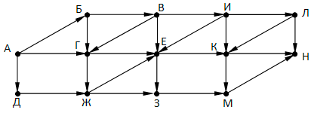

3. На рисунке справа схема дорог Н-ского района изображена в виде графа, в таблице содержатся сведения о длинах этих дорог (в километрах).
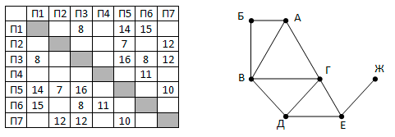
Так как таблицу и схему рисовали независимо друг от друга, то нумерация населённых пунктов в таблице никак не связана с буквенными обозначениями на графе. Укажите кратчайший путь из пункта Б в пункт Ж. В ответе перечислите все населённые пункты, через которые проходит путь. Например, путь из Г в В через А и Б записывается как ГАБВ

4. На рисунке представлена схема дорог, связывающих города А, Б, В, Г, Д, Е, Ж, З, И, К, Л, М. По каждой дороге можно двигаться только в одном направлении, указанном стрелкой. Определите количество различных путей ненулевой длины, которые начинаются и заканчиваются в городе И, не содержат этот город в качестве промежуточного пункта и проходят через промежуточные города не более одного раза.
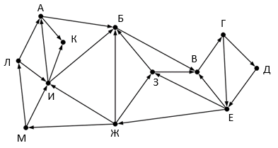

5. На рисунке справа схема дорог Н-ского района изображена в виде графа, в таблице числами обозначены длины дорог в километрах. Так как таблицу и схему рисовали независимо друг от друга, то нумерация населённых пунктов в таблице никак не связана с буквенными обозначениями на графе.
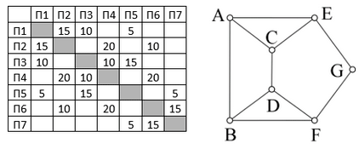
Найдите номера пунктов в таблице, соответствующие пунктам А и В на схеме, если известно, что дорога между А и В длиной 10 километров. В качестве ответа запишите без разделителей два числа – номера пунктов в таблице, соответствующие пунктам А и В на схеме, в порядке возрастания.

.

